MODÜL ADI : GÜNEŞ ENERJİSİ
DENEY ADI : RÜZGAR TÜRBİNİ KURULUMU
DENEY NO :

TÜRBİN DİREĞİ VE GERGİ TELLERİNİN TEMEL İŞLEMLERİ
Yeryüzündeki rüzgârlardan faydalanılarak elektrik enerjisi üretmeye yarayan sisteme rüzgâr tür bini denir.
Rüzgâr Türbinlerinin Çeşitleri
- Eksenlerine Göre Rüzgâr Türbinleri
• Dikey [Vertical (vörtikıl)] Eksenli Rüzgâr Türbinleri
Çok farklı tasarımlara ve görünümlere sahip olabilen bu türbinler, yapısı gereği yere yakın oldukları için özellikle direk ve diğer maliyetler açısından avantaj sağlamaktadır. Fakat verimlerinin çok yüksek olmaması sebebiyle büyük güçte üretimlerine pek rastlanmamaktadır.
• Yatay [Horizontal (horizontıl)] Eksenli Rüzgâr Türbinleri
Dönme eksenleri rüzgâr yönüne yatay olan bu türbinler günümüzde büyük ve güçlü santrallerde tercih edilmektedir.
• Eğik Eksenli Rüzgâr Türbinleri
Dönme eksenleri düşeyle rüzgâr yönünde açı yapan türbinlere eğik eksenli rüzgâr türbin leri denir.
- Güçlerine Göre Rüzgâr Türbinleri
• Mikro Güçlü Rüzgâr Türbinleri
Güçleri 2000 Watt’tan küçük olan rüzgâr türbinleridir.
• Küçük Güçlü Rüzgâr Türbinleri
Güçleri 40 kW (kilowatt) ile 2 kW arasında olan rüzgâr türbinleridir.
• Orta Güçlü Rüzgâr Türbinleri
Güçleri 40 kW ile 1000 kW (1 MW) arasında olan rüzgâr türbinleridir.
• Büyük Güçlü Rüzgâr Türbinleri
Güçleri 1 MW’tan büyük olan rüzgâr türbinleridir.
- Kanat Sayılarına Göre Rüzgâr Türbinleri
• Tek Kanatlı Rüzgâr Türbinleri
Verimleri nispeten daha düşük olduğu için çok tercih edilmemektedir.
• Çift Kanatlı Rüzgâr Türbinleri
Tek kanatlı türbinlerden farkı kanadının yekpare olmamasıdır.
• Üç Kanatlı Rüzgâr Türbinleri
Rüzgâr enerjisi santrallerinde en çok tercih edilen kanat sayısı olması nedeniyle çok sık görülmektedir.
• Çok Kanatlı Rüzgâr Türbinleri
Üçten fazla kanada sahip rüzgâr türbinleridir. Küçük güçlü rüzgâr türbinlerinde daha çok tercih edilir.
- Yapılarına Göre Rüzgâr Türbinleri
• Küçük Rüzgâr Türbinleri
Türbin tepesinde makine dairesi bulunmayan rüzgâr türbinleridir.
• Büyük Rüzgâr Türbinleri
Türbin tepesinde makine dairesi bulunan rüzgâr türbinleridir.
Küçük rüzgâr türbinlerine kılavuz direk bağlanmasının sebepleri şunlardır:
• Rüzgâr türbinini kaldırırken işlemlerin güvenli bir şekilde olması
• Kılavuz direk ile rüzgâr türbinini kaldırma işleminin yavaşça yapılabilmesi
• Rüzgâr türbinine bakım yapılacağı zaman türbinin kolayca indirilebilmesi
• Türbin direğine düşecek yükün azaltılarak kaldırma esnasında türbinin zarar görmemesi
Küçük Rüzgâr Türbinlerinde Kablolama ve Türbin Jeneratörünün Bağlantısı
Jeneratörde üretilen elektriği panoya taşıyacak bu kablonun kesitini belirlerken göz önünde bulundurulması gerekenler şunlardır: 1]Türbinin gücü 2]Türbinden gelen gerilim ve bu etkenlere göre kablodan geçebilecek en yüksek akım değeri.
Büyük Rüzgâr Türbinlerinde Kuyruk Bağlantısı
Büyük rüzgâr türbinlerinde kuyruğa ihtiyaç yoktur. Bunun yerine türbinlerin üzerindeki rüzgâr yön sensörlerinden sürekli bilgi alınmaktadır. Bu bilgiye göre türbinler hâkim rüzgâr yönüne otomatik olarak dönmektedir. Bu işleme yaw (yav) denilmektedir. Yaw motoru, sensörlerden alınan bilgiye göre türbinin makine dairesini hâkim rüzgâr yönüne doğru döndürerek kanatla rın daha hızlı dönmesini sağlamaktadır.
GÜÇ ÜNİTESİNİN MONTAJ İŞLEMLERİ
Kabloların etiketlenmesinin nedenleri arasında aşağıdaki etmenler sayılabilir:
• Arıza ve devre takibinin kolay yapılabilmesi • Revizyonun daha hızlı ve kolay yapılabilmesi
• Uzaktan desteği kolaylaştırması • Montajı kolaylaştırması
Etiketleme işlemi yapılırken dikkate alınması gereken hususlar şunlardır:
• Aşınmaya, yüksek ısıya, düşük sıcaklığa ve yırtılmaya karşı dayanıklı olmalıdır.
• Yırtılmaya karşı dayanıklı olmalıdır. • Kendi kendine sönme/tutuşma özelliği olmalıdır.
• Çözücüye ve kimyasala karşı dayanıklı olmalıdır.
Eviriciler (inverter), elektriksel güç dönüştürme elemanı olarak da bilinir. Doğru akımı (DC) alternatif akıma (AC) dönüştüren ve bununla birlikte frekans ve gerilim düzeylerini ayarlayan elektronik ekipmanlar evirici (inverter) olarak bilinir. Elektronik terminolojisinde invertör, güç dönüştürücü ya da evirici isimleriyle de bilinmektedir.
Kablo Kesitinin Belirlenmesi
Akım Taşıma Kapasitesi: Tesis edilen veya edilecek kablonun temelde sıcaklık esasına dayanarak, hiçbir bileşeninin bozulmadan, güvenle kullanımına devam edilebileceği en yüksek akım değeridir. Kablo kesitinin belirlenmesinde akım taşıma yetisinin doğrudan bir etkisi bulunmaktadır.
Gerilim Düşümü: İletkenin kendi iç direncinden doğan kayıplardan dolayı gerilimin, kaynaktan yüke ulaşınca ya kadar geçen mesafede azalması durumudur. Taşıma uzaklığı büyüdükçe bu kayıp artar ve iletken kesitin büyütülmesi gerekir.
Kısa Devre Akımı: Alternatif akım sistemlerinde zamana göre değişen bir parametre olup kısa devrenin oluştuğu bölgede kısa devre süresi boyunca akan akım miktarıdır.
Kablo Kesitinin Hesaplanması:
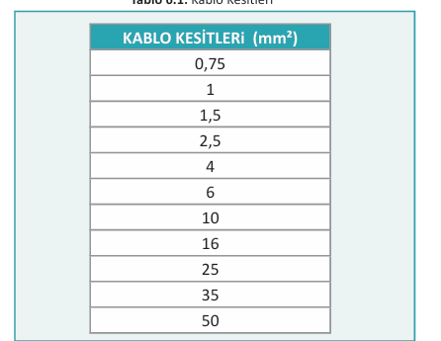
Akü-inverter bağlantıları arasında çok yüksek akımlar çekilmektedir. Çekilen yüksek akıma göre kablo kesitinin iyi belirlenmesi gerekmektedir. Kabloların taşıyabileceği akım miktarı bellidir. Bu sınırın üzerinde kablo yanar ve yangın çıkarır. Kablo kesiti aşağıdaki formüle göre hesaplanır.
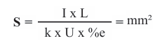
I: Kablodan geçecek akım (amper olarak)
L: İki nokta arasındaki kablo boyunun iki katı yani gidip gelen (+) ve (-) kabloların toplam boyu (metre olarak).
k: İletkenlik katsayısı %e: Gerilim düşümü kayıp =%3 U: Gerilim
Örnek 1: Akım değeri 100 A, gerilim değeri 12 V ve toplam kablo uzunluğu 4 metre olan akü-invertör bağ lantısında kullanılabilecek kablo kesitini hesaplayınız? [k(Cu) =56m/Ω]
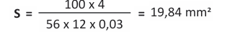
Çıkan sonuca göre yukarıdaki tabloda verilen kablo kesitlerine bakıldığında 19,84 mm² nin bir üstü olan 25 mm² nin seçilmesi uygun olacaktır.
Aküler ve Akülerin Bağlanmasında Alınması Gereken Güvenlik Önlemleri
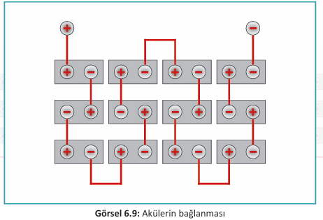
Öncelikle şarj sistemi kontrol edilmelidir. Türbin aküyü şarj ederken istenilen şarj voltajı sağlan malıdır. Yüksek şarj olması aküye zarar verecektir. Yüksek şarj, akünün şişmesine hatta patlama sına sebep olabilir. Düşük şarj olması ise akünün yeterli şarjı alamamasından kaynaklı olarak de şarja sebep olacaktır. Şarj sisteminin arızalı olması hâlinde öncelikli olarak bu arızanın giderilmesi gerekir. Şarj sisteminin kontrolünden sonra, akünün montajı esnasında kıvılcım ve patlama riski oluşmaması için en önemli nokta, önce pozitif (+) sonra negatif (-) ucun bağlanması, sökülürken de önce negatif (-) sonra pozitif (+) ucun sökülmesidir. Eksi uç şase ucu olduğundan bağlantı sırasında kıvılcım oluşmaması için önce eksi (-) uç sökülmelidir. Akü kutup başı bağlantılarının sıkı bir şekilde yapılması gerekir. Bağlantılar kesinlikle gevşek kalmamalıdır.
Arklar ve Akü Bağlantıları
Ark, elektriksel bir sistemde toprak veya bir başka faz ile düşük empedanslı bağlantıdan meyda na gelen bir elektrik patlamasıdır. Ark patlamalarında yüksek ısı, o noktayı kuşatan havanın hızlı bir şekilde ısınmasına ve yüksek hava basıncının meydana gelmesine sebep olur.
Akü Bağlantısı Yapılırken Oluşabilecek Arklar
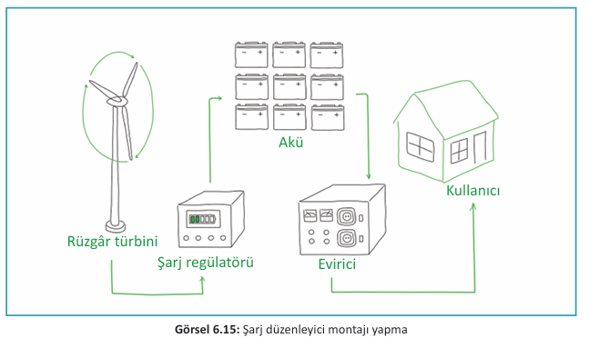
Açıktaki terminaller, bağlantısı kesilmiş pillerde dahi elektrik çarpması riskini oluşturur. Bazı akü sistemleri, aşırı yüksek akım oranlarında deşarj olma olanağına sahiptir. Terminallerin veya kabloların kazara kısa devre yapması, ciddi elektrik kıvılcımları oluşturarak yakındaki personelde yanıklara ve elektrik çarpmasına neden ola bilmektedir. İki pil terminaline çıplak elle aynı anda asla dokunulmaması gerekir. Akülerde ark (kıvılcım) oluşmaması için önce pozitif (+) sonra negatif (-) ucun bağlanması, sökülürken de önce negatif (-) sonra pozitif (+) ucun sökülmesi gerekir.
Projeye Uygun Evirici Yok İse Şarj Düzenleyici Montajı Yapma
Daha büyük sürümlerinden farklı olarak evsel elektrik üretimi için kullanılabilecek daha küçük rüzgâr türbinleri genellikle DC güç üretir ve doğrudan elektriği ev aletleri ve şebeke için uygun AC gücüne dönüştürmek amacıyla bir rüzgâr türbini invertörüne ihtiyaç duyar. Her şey rüzgâr türbininin hedefine bağlıdır. DC cihazı ya da cihazları varsa invertöre gerek olma yacaktır. Şebekeden bağımsız bir durumda önemli miktarda derin döngülü pil bankasına sahip olmak normaldir ve bunu yapmak için bir türbinden gelen DC çıkışını kullanmak gerekecektir.

Şarj düzenleyiciler, rüzgâr enerjisi ile elektrik üretimi sistemlerinde gece veya gündüz, rüzgâr enerjisinden gelen elektrik akımını kontrollü olarak aküye dolduran cihazlardır. Çoğunlukla belli bir AC voltajı, yine belli bir DC voltaj olarak düzenleyerek akımı bağlantılı yerlere aktarır. Bu bağlantılı yerler ya bir akü devresidir ya da DC akım ile çalışan elektronik bir araçtır. Şarj düzenleyiciler, gelen akım ve voltajı dengeler. Ayrıca bu akımı belli bir süre boyunca (aküler doluncaya kadar) akülere gönderir. Aküler dolduktan sonra akımı keser. Böylece aküleri fazla şarja tabi tutmaz. Akülerin ömrü de daha uzun olur. Kurulan rüzgâr türbini en kaliteli akü ve türbine sahip olsa da önemli değildir. Şarj düzenleyici kalitesiz ise rüzgâr enerjisi sisteminin ömrü çok da uzun olmayacaktır. Bu sebeple şarj düzenleyici seçimi büyük bir titizlikle gerçekleştirilmelidir.
Kablo Kanalı Ölçüleri
Kanal ölçüleri; işletme gerilimlerine, kablo sayısı ve kablo çaplarına ve bunların korunması için kullanılan tuğla vb.nin ebatlarına göre değişmektedir. Gerilim değerlerine göre yapılması öngörülen kanal derinlikleri aşağıda belirtilmiştir.
• 0-1 kV’luk kablolara özgü çukur derinliği 40-50 cm
• 1-10 kV’luk kablolara özgü çukur derinliği 60-70 cm
• 10-35 kV’luk kablolara özgü çukur derinliği 80-100 cm
• Yüksek gerilim kablolarına özgü çukur derinliği 100-120 cm
İkaz Bantları ve İşaretçileri
• Kalınlığı 0,1, genişliği 120 mm ölçüsünde olan kırmızı renkli ikaz bandı, beton blokların (veya koruyucu tuğlaların) 20 cm üzerine gelecek şekilde döşenmelidir.
• İkaz bandı üzerinde yer alan uyarı yazıları siyah renkli, 3 mm kabartmalı, 60 mm boyunda (veya daha büyük fontta), eşit aralıklı olmalıdır.
• İkaz bantlarında ÖLÜM TEHLİKESİ, TEDAŞ YG/ AG ENERJİ, YG/ AG ENERJİ KABLOSU şeklinde uyarı yazıları olmalıdır.
• İşaretçiler 50 metrede bir, her ek bölümünde, güzergâhın yönünün değiştiği noktalarda, cadde, sokak geçişlerinde kullanılır ve idarece yerleştirilir.
Yer altı kabloları döşenirken aşağıdaki hususlara dikkat edilmelidir:
• Döşenen kablonun mekanik tahribata uğramayacak şekilde olmasına özen gösterilmelidir.
• Yapılan eklerin nem almasına engel olunmalıdır.
• Dış kılıf ve izolasyon maddesi soyulurken iletkenin damarlarına hasar verilmemesine özen gösterilmelidir. • Kablo iletken demeti büklüm yönüne ters döndürülmemelidir.
• İrtibatı sağlayan klemenslerin ve vidaların temiz olmasına dikkat edilmelidir ve vidaların iyice sıkılmasına özen gösterilmelidir.
• İrtibatı sağlayan klemensler kablo kesitine elverişli olmalıdır.
• 1 kV’tan sonraki dâhilî tesislerde kablo başlığı kullanılmalıdır.
• Kablo başlıklarında kablo pabucu kullanılmalı ve lehimle doldurulmalıdır.
KABLO KONTROL KLEMENS KUTUSUNU MONTE ETME İŞLEMİ
Birden çok parçaya ayrılmış iletken kabloların birbirlerine bağlanmasını sağlayan elemanlara klemens denir.
Klemenslerin kullanıldığı yerler şunlardır:
• Kontrol panelleri • Elektrik trafo merkezleri • Aydınlatma uygulamaları • Tüm elektrik makineleri • Soğutma kontrolü • Değişken hız/frekans sürücüleri gibi yerler
RÜZGÂR TÜRBİN DİREĞİNİ GÜVENLİ BİR ŞEKİLDE İNDİRME VE TÜRBİNDEN AYIRMA İŞLEMİ
Dönüş yönlerine göre küçük ölçekli rüzgâr türbinleri aşağıdaki gibi sınıflandırılır:
• Dikey eksenli rüzgâr türbini • Yatay eksenli rüzgâr türbini • Eğik eksenli rüzgâr türbini
Türbinin Döner Kısım Rulmanlarının Bakımı
Milin dönmesini kolayca sağlamak için yuvarlanan parçaları bulunan, dönme işlemini bilye ve makaralarla sağlayan makine parçalarına yuvarlanmalı yataklar (rulman) denir. Sürtünme diren cinin az, dönme hızının büyük olduğu parçalardır. Bu parçaların dönmesi kolaydır.
RÜZGÂR TÜRBİNİ ELEKTRİK BAKIMI İŞLEMİ
Türbin gövdesinde bulunan alternatör kısmında, doğru akım (DA) ve alternatif akım (AA) ile çalı şan kolektörlü makinelerin kolektöre basan parçalarına fırça (kömür) denir. Fırçalar, motorların dönen kısmındaki sargılara elektrik akımını verimli bir şekilde iletmek için kullanılan iletken malzemelerdir.
Alternatörün içinde meydana gelen arızalar genel olarak şunlardır:
• Fazlar arası oluşan kısa devre • Tek fazdaki sargılarda meydana gelen kısa devre • Toprak-faz kısmında meydana gelen kısa devre
Ölçü aleti kullanılarak bu kısımlarda gerekli ölçümlerle arı za tespiti ve onarımı yapılabilir. Alternatör klemensinden ölçü aletiyle fazlar arası sargılar ölçülür. Kısa devre testi yapılır. Yine faz sargıları -nötr ve faz sargıları -toprak arası ölçümler de yapılarak sargı veya izolasyon arızasının tespiti yapılır.
SORULAR
- Yer altı kabloları döşenirken hangi hususlara dikkat edilmelidir?
- Kanat sayılarına göre rüzgâr türbinleri nelerdir?
- Klemenslerin kullanıldığı yerleri yazınız.

SONUÇ

